## Aula 1 - Introdução e radiação térmica

Introdução

Tudo que foi visto até o momento, chamado de Física Clássica, possui seu brilhantismo e responde vários problemas, entretanto, quando estudamos o comportamento da matéria em níveis atômicos e subatômicos ou situações de altas velocidades a física clássica não é capaz de resolver.

No final do século XIX e no começo do século XX essas perguntas foram aos poucos sendo respondidas. Utilizando novos recursos e ideias, o que chamamos hoje de Física Moderna.

Os assuntos de física Moderna que serão abordados:

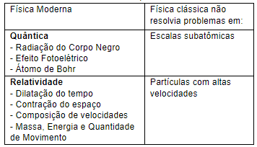

Radiação Térmica

O calor se propaga de três formas: condução, convecção e radiação.

A radiação, emissão de ondas eletromagnéticas, está relacionada diretamente a temperatura da superfície do corpo, quanto maior sua temperatura mais ondas eletromagnéticas serão emitidas, ou seja, maior intensidade da radiação.

Espectro Eletromagnético

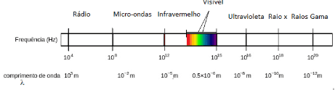

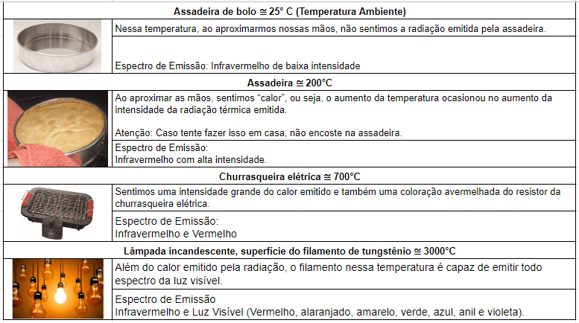

Perceba que a temperatura do corpo também está relacionada à faixa de frequência emitida, quanto maior a temperatura do corpo maior faixa do espectro emitido.

Lei de Stefan – Boltzmann

Relaciona a potência da radiação emitida com a temperatura da superfície do corpo.

P_{emitida}=e\cdot \sigma \cdot A\cdot T^4_{corpo}

Sendo:

* P: potência (W);
* e: fator de emissividade que pode variar de 0 a 1 (adimensional e depende do material);
* \sigma =5,67\cdot 10^8\: W/(m^2K^4): constante de Stefan – Boltzmann;
* A: área da superfície do corpo emissor (m²);
* T_{corpo}: Temperatura da superfície do corpo (K).

O corpo também é capaz de absorver a radiação incidente sobre ele, a potência absorvida é dada por:

P_{absorvida}=a\cdot \sigma \cdot A\cdot T^4_{ambiente}

Sendo:

* a: fator de absorvidade que pode variar de 0 a 1 (adimensional e depende do material);
* T_{ambiente}: Temperatura ambiente (K).

Kirchoff determinou que e=a, portanto um bom emissor é também um bom absorvedor.

Emissão e Absorção

Se a temperatura do ambiente for maior que a do corpo, o corpo absorve mais do que emite e sua temperatura aumenta.

Se a temperatura do corpo for maior do que a do ambiente, o corpo emite mais do que absorve e sua temperatura diminui.

Se a temperatura do corpo for igual a temperatura ambiente, a temperatura do corpo não se altera.

## Aula 2 - Radiação do corpo negro

Definição de Corpo Negro

Um corpo idealizado que possui o fator de absorvidade a=1, consequentemente e=1.

Dessa forma para o corpo negro:

P_{emitida}=\sigma \cdot A\cdot T^4_{corpo} e P_{absorvida}=\sigma \cdot A\cdot T^4_{ambiente}

Atenção: O corpo negro absorve qualquer radiação eletromagnética incidente, portanto, para conseguir vê-lo é necessário que ele emita radiação visível, isso ocorre para temperaturas maiores que 700°C, caso contrário, ele será preto.

Intensidade

A intensidade total emitida é obtida pela razão entre a potência emitida e da área superficial do corpo negro, dessa forma:

I_{emitida}=\frac{P_{emitida}}{A}\Rightarrow I_{emitida}=\sigma \cdot T\, ^4_{corpo}

Sendo:

I_{emitida}: Intensidade total emitida (W/m²)

A equação acima nos mostra que:

* A intensidade total de radiação térmica emitida por um corpo negro depende somente da temperatura de sua superfície e não do material de que é constituído;
* Dois corpos negros à mesma temperatura emitem radiação térmica de igual intensidade;
* Caso a temperatura do corpo dobre, a intensidade da radiação térmica que ele emite se torna 16 vezes maior.

Da mesma forma a intensidade absorvida é dada por I_{absorvida}=\sigma \cdot T^4_{ambiente}

Gráfico da Intensidade Emitida x Comprimento de Onda

De forma experimental foi obtido o gráfico da intensidade total emitida pelo corpo negro pelo o comprimento de onda da radiação.

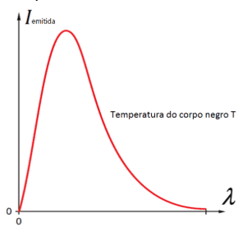

De acordo com o gráfico:

* O espectro emitido é contínuo;
* Para certa temperatura T existe um comprimento de onda que é mais emitido para essa temperatura.

*Exemplo*

*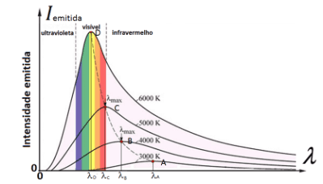*

Conforme a temperatura do corpo negro aumenta, a intensidade total de radiação térmica por ele emitida também aumenta, mas o \lambda _{max} diminuí (frequência f_{max} aumenta).

Observações

* _{max} é o comprimento de onda mais emitido, por exemplo, o corpo emite um espectro contínuo do infravermelho ao ultravioleta, entretanto a radiação mais intensa para a temperatura de 5000 k é a vermelha;
* Se existe um comprimento de onda max existe uma frequência correspondente f_{max}, c=\lambda _{max}\cdot f_{max}.

Lei dos deslocamentos de Wien

A partir do gráfico da Intensidade emitida x comprimento de onda, Wien conseguiu relacionar o comprimento de onda mais emitido (max) com a temperatura (T) da superfície do corpo negro.

\lambda _{max}=\frac{b}{T}

Sendo :

* b: uma constante, b=2,9\cdot 10^{-3} k.m;
* T: temperatura do corpo negro (k);
* \lambda _{max}: comprimento de onda mais emitido (m).